UNIP
Bacharelado em Sistemas de Informação

Robson Gonçalves Rosa Júnior – RA: F11ebj2
Campus: Paraiso
Turma: SI8P68

SISTEMA DE CÁLCULO DE EMERGIA

SÃO PAULO
2026
Índice

1 Objetivo 3
2 Introdução 4
3 Pesquisa 6
3.1 Emergia 6
3.2 Scale 7
3.3 UML 8
3.4 Programação orientada a objetos 12
4 Modelagem do Sistema 13
5 Protótipo 22
5.1 Detalhes do protótipo 22
5.2 Funcionamento do sistema 23
6 Conclusão 28
7 Referências Bibliográficas 30

1 Objetivo
A seguinte atribuição tem o intuito de auxiliar o aluno no aprendizado e implementação de conceitos essenciais ensinados no decorrer das aulas, como a prototipação de softwares com o uso da linguagem UML e a utilização de técnicas como a orientação a objetos. Atividades como esta são essenciais para que o aluno possa colocar em prática tudo o que aprendeu em sala, assim o ajudando a entender melhor e fixar esses conhecimentos.
Dessa forma, foi dada aos alunos uma proposta baseada no artigo “SCALE: Software for CALculating Emergy based on Life Cycle Inventories”, de Marvuglia et al. (2013), que detalha um software capaz de calcular a emergia associada a produtos e serviços, um conceito que determina a quantidade de energia que é utilizada diretamente e indiretamente para produzir uma mercadoria ou manter um sistema. Essa proposta é de extrema importância para entender o quão sustentável uma atividade pode ser realmente considerada.
Assim, o estudante deve fazer a leitura do artigo e a partir da sua compreensão fazer um programa que seja capaz de utilizar as fórmulas propostas pelos autores para calcular a emergia de diferentes tipos de processos. Ademais, existem diferentes entregáveis, além do software, que também devem ser desenvolvidos, como uma explicação lúdica sobre o funcionamento do programa e diagramas de caso de uso, classe e sequência.
É de extrema importância que o aluno desenvolva a atividade passando pelas diferentes etapas da programação, indo desde a prototipação, por meio da linguagem UML, até o desenvolvimento do software, uma vez que todas são indispensáveis para a criação de um sistema robusto e bem planejado. Portanto, ao desenvolver esse trabalho o aluno irá desenvolver as habilidades necessárias para lidar com as diferentes fases da criação de um programa.
Por fim, vale citar que esse trabalho possui uma proposta interdisciplinar, uma vez que utiliza diferentes conceitos sobre sustentabilidade, diagramação e programação. Atribuições como essa são essenciais quando se quer preparar os estudantes para situações reais do mercado de trabalho, já que atualmente qualquer tipo de profissional deve ser capaz de integrar conhecimentos de diferentes áreas e trabalhar com diferentes tipos de profissionais.

2 Introdução
Durante os últimos anos muito tem sido falado sobre sustentabilidade e devido ao aumento de problemas como o aquecimento global e a poluição dos oceanos, a procura por formas de preservar a natureza e o planeta tem se tornado cada vez mais essencial. Além disso, o mundo tem mostrado não estar conseguindo manter-se estável devido às ações humanas e está chegando cada vez mais perto de um estado irreversível.
Figura 1 – Histórico do aumento da temperatura média global
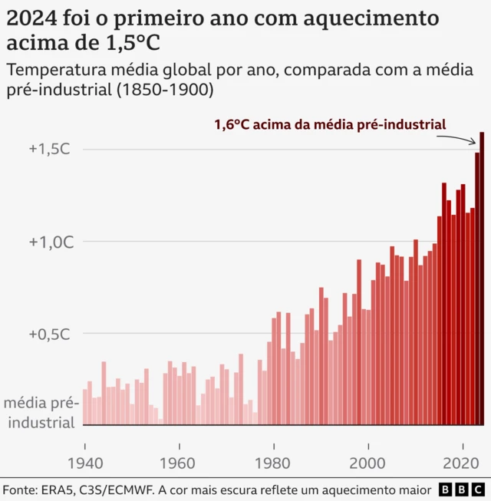
Fonte: BBC, 2025.
Portanto, com essa problemática em mente, foi criado o conceito de emergia, que tem o propósito de calcular a quantidade de energia que é utilizada direta e indiretamente para produzir um produto ou manter um serviço. Essa ideia se tornou muito popular, já que, diferente de métodos tradicionais, ela não se baseia em fatores ou desejos humanos para fazer medições, mas sim em fatores ambientais, nesse caso a energia produzida por meio dos raios solares.
Entretanto, a emergia é calculada por meio de fórmulas complexas, intituladas como álgebra emergética, que exigem muito tempo e, especialmente, muito poder computacional para serem processadas. Dessa forma, apesar desse conceito ser inovador e extremamente útil, ele se mostrou difícil de ser implementado na maioria dos sistemas atuais.
Pensando nisso, surgiu um programa desenvolvido por um grupo de pesquisadores em 2013, que recebeu o nome de SCALE, o qual é capaz de facilitar o cálculo de emergia. Esse software inovou a forma de processar as fórmulas complexas da álgebra emergética e foi capaz de reduzir consideravelmente o tempo e o processamento necessário para realizar essa tarefa.
Dessa forma, esse documento contém a explicação sobre uma atribuição baseada no conceito de emergia e no programa SCALE, com o intuito de trabalhar conceitos de UML e programação. Assim, esse projeto tem como objetivo principal o desenvolvimento de diagramas que sejam capazes de explicar o software no qual se baseou e de um sistema que permita que o usuário interaja com as entradas e saídas do programa de maneira lúdica.
Portanto, esse texto se divide em dois segmentos principais, o primeiro tem a função de contextualizar o intuito do trabalho e os conceitos no qual ele se baseia, sendo composto por capítulos como o objetivo do trabalho, a introdução e a pesquisa. Já a segunda parte contém os resultados do projeto, como os diagramas UML e código do programa desenvolvido, que será feito utilizando o paradigma de programação orientada a objetos.
Assim, esses fragmentos são indispensáveis para permitir que o leitor tire o máximo proveito da leitura do trabalho. Dessa forma, todos os diferentes fragmentos dessa atribuição trabalham em conjunto para permitir que qualquer pessoa seja capaz de interpretar e compreender por completo o conteúdo do documento.
Ademais, é importante mencionar a importância desse projeto passar por todas as etapas do desenvolvimento de um software, uma vez que são essenciais para garantir um bom resultado. Estágios como interpretação da situação problema e o desenvolvimento dos diagramas UML são essenciais para garantir que o software esteja bem estruturado e alinhado com as suas metas antes mesmo de começar a programação, sendo assim indispensáveis para o desenvolvimento.
Por fim, vale citar que esse projeto possui uma execução interdisciplinar, uma vez que une aspectos de diferentes áreas do conhecimento, como UML, paradigmas de programação e sustentabilidade, com o intuito de criar um projeto que seja capaz de atender as demandas para as quais foi criado. Dessa forma, os resultados desse trabalho refletem o atual mercado de trabalho, no qual todo profissional precisa saber trabalhar com diferentes profissionais e conhecimentos.

3 Pesquisa
Para o desenvolvimento desse trabalho foi necessário realizar uma pesquisa extensiva sobre diversos assuntos, tanto de áreas do desenvolvimento de software, quanto sobre o problema de negócio que o programa desenvolvido para essa atribuição se propõe a resolver. Portanto, nesse capítulo serão detalhados os diferentes conhecimentos que foram aplicados durante a confecção desse trabalho, com o intuito de contextualizar o leitor e tornar a compreensão do documento mais fácil.

3.1 Emergia
Emergia é um conceito criado na década 1980 pelo ecologista Howard T. Odum e se trata de uma maneira de medir o valor energético que um produto ou serviço possui, a partir de uma visão centrada na natureza. Ao contrário de abordagens econômicas tradicionais, que fazem definições baseadas nos interesses humanos sobre uma mercadoria, a emergia pensa na quantidade de energia que a natureza tem que gastar direta ou indiretamente para que um produto ou serviço possa existir.
Assim, esse conceito faz essa quantificação de energia baseando-se no total de energia solar que precisa ser usada por um produto ou sistema, através do uso de uma unidade de medida própria chamada de solar emjoule (sej). Vale citar que para converter diferentes formas de energia e matéria para sej, a emergia utiliza um conceito chamado de transformidade, representado em sej/J, o qual indica o quanto dela é necessário para produzir uma unidade de energia de variados tipos.
Além disso, essa definição se baseia em um grupo de quatro regras matemáticas, intituladas como álgebra emergética, as quais afirmam:
- Toda a emergia de entrada presente em um processo tem que ser associada ao produto de saída.
- Em procedimentos que envolvem mais de um produto, a emergia final deve ser atribuída de forma integral a cada um dos coprodutos.
- Quando ocorre algum tipo de separação de um fluxo, a quantidade de emergia deve ser dividida entre as diferentes partes resultantes, de maneira proporcional a sua participação no fluxo total de energia.
- Não é possível contabilizar a emergia duas vezes dentro de um mesmo sistema.
Portanto, emergia é uma ferramenta muito útil para mensurar o nível real de sustentabilidade de diversas atividades humanas, uma vez que não considera somente os aspectos diretos de um processo, mas toda a cadeia de recursos naturais necessários para mantê-lo. Assim, esse conceito é capaz de informar de forma acurada o impacto real que uma mercadoria ou atividade tem sobre o planeta.

3.2 Scale
Apesar da emergia ser um conceito extremamente útil, ela apresenta um problema que dificulta muito a sua utilização em sistema, uma alta complexidade computacional. Assim, fazer esse cálculo manualmente dentro de um programa só é válido, caso ele seja pequeno, mas se torna cada vez mais inviável com o aumento do tamanho do sistema.
Tendo isso em mente, o SCALE (Software for CALculating Emergy based on Life Cycle Inventories) foi desenvolvido por Marvuglia e sua equipe no ano de 2013. Esse sistema foi criado com o intuito de permitir que o cálculo de emergia pudesse ser feito de maneira automática e em larga escala, mas ainda assim respeitando todas as regras e requisitos da álgebra por trás desse processo.
O seu funcionamento se baseia em representar o sistema analisado através de um grafo, no qual cada um dos seus processos é equivalente a um vértice e os fluxos de energia e massa que ocorrem entre eles são ilustrados por arestas. Baseando-se nessa representação visual, o programa faz uso de um algoritmo de busca em profundidade, conhecido como Depth-First Search (DFS), com o intuito de percorrer todos os diferentes caminhos possíveis das fontes de energia até o produto final, enquanto soma valores e aplica as regras da álgebra emergética, para evitar falhas como contagens duplas.
Vale citar que ao utilizar o SCALE, o usuário não precisa desenvolver o grafo que será usado como representação do sistema, a única entrada que o software exige como entrada é uma matriz descrevendo todos os processos do sistema. Dessa forma, o uso do sistema se torna ainda mais simples, o que facilita seu uso e permite que qualquer pessoa possa usufruir das suas funcionalidades.
Ademais, é importante mencionar um elemento essencial presente no algoritmo, o parâmetro minflow, o qual determina um valor mínimo de emergia necessário para seguir um caminho. Portanto, se a quantidade de emergia em um nó for inferior a esse limite, o sistema interrompe o fluxo dessa rota, com o intuito de reduzir o tempo de processamento, sem prejudicar a acurácia dos resultados.
Além disso, o sistema foi testado pelos seus autores com dois casos: a geração de calor por meio de pellets de bagaço de uva e a produção de água potável, usando matrizes de mais de 2000 processos como entrada e um minflow de 10⁻⁶ Msej, o qual é um valor recomendado, pois resultou em uma perda de apenas 3 a 3,5% da emergia total. Dessa forma, nos dois casos o SCALE forneceu resultados acurados e consistentes por meio das regras da álgebra emergética, demonstrando ser capaz em sistemas de grande porte.

3.3 UML
A UML ou Unified Modeling Language é linguagem de modelagem e diagramação que tem como objetivo auxiliar no planejamento de sistemas baseados no paradigma de orientação a objeto, muito utilizada no mercado atual por ser versátil e fácil de compreender. Essa linguagem pode ser utilizada para definir diferentes aspectos de um software, como suas funcionalidades, os seus diferentes usuários, suas características e até mesmos quais equipamentos serão utilizados para executá-lo.
A primeira etapa que deve ser desenvolvida ao se utilizar a linguagem UML é definir três elementos essenciais que descrevem diferentes aspectos do software e servem como base para a criação dos diversos diagrama que definem a estrutura do programa, sendo eles:
- Requisitos funcionais: Descrevem as funcionalidades do sistema, como por exemplo “Fazer login” ou “Adicionar aos favoritos”, e devem sempre ser iniciados por verbos no infinitivo.
- Requisitos não funcionais: Determinam as características e limites de um programa, com intuito de garantir que ele atenda as expectativas dos stakeholders.
- Regras de negócio: Detalham as regras e políticas que o sistema deve seguir.
A partir dessas definições são feitos os diversos diagramas englobados na linguagem UML, que são representações visuais as quais têm o objetivo de representar diferentes partes de um software de forma simplificada. Dentre esses diferentes tipos de diagramas, existem três que se destacam pela sua popularidade e serão utilizados nessa atribuição, o de caso de uso, classe e sequência.
O diagrama de caso de uso representa os requisitos funcionais, ou seja, as funcionalidades de um sistema, além da forma como elas interagem entre si e com os diferentes usuários que interagem com o software. Dessa forma, seu objetivo é representar de maneira visual o funcionamento do sistema e as diferentes ações que ele pode realizar.
Nesse tipo de representação as pessoas ou outros sistemas que se comunicam com o programa são chamados de atores e representados por bonecos de palito, já as funções são ilustradas como ovais com o seu nome no meio. Além disso, as interações entre as classes são representadas por linhas que indicam diferentes tipos de relacionamentos.
O tipo de interação mais comum em diagramas de caso de uso são as associações que indicam que um ator utiliza uma determinada função, mas também existem outros como a herança que indica que um ator herda as funcionalidades e atributos de outro, as extensões que representam que uma função pode ser realizada após outra e as inclusões, as quais determinam que um requisito funcional deve ser executado após outro.

Figura 2 – Diagrama de caso de uso
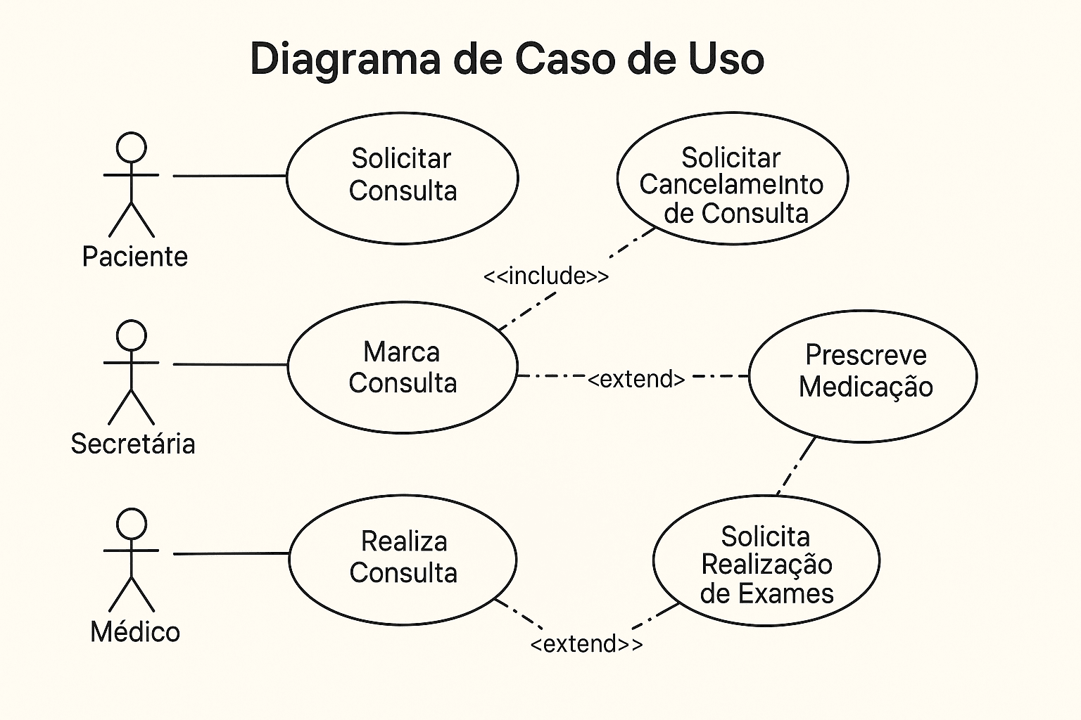
Fonte: DevMedia, 2026.
Já os diagramas de classes são utilizados para representar todas as classes que compõe um software, juntamente com seus atributos e métodos. Nesse tipo de representação, as classes são ilustradas por meio de retângulos divididos em três partes que contém, de cima para baixo, o nome da classe, os seus atributos e suas funções.
Ademais, assim como nos de caso de uso, esse tipo de diagrama também possui ligações que representam diferentes tipos de interações entre as classes, como uma linha comum para associações, uma linha com uma seta na ponta para heranças, uma linha com um losango não preenchido para agregações, que é uma relação em que uma parte faz parte de um todo, mas não depende dele, e uma linha com um losango preenchido para composições, nas quais a parte não pode existir sem o total.
Figura 3 – Diagrama de classe
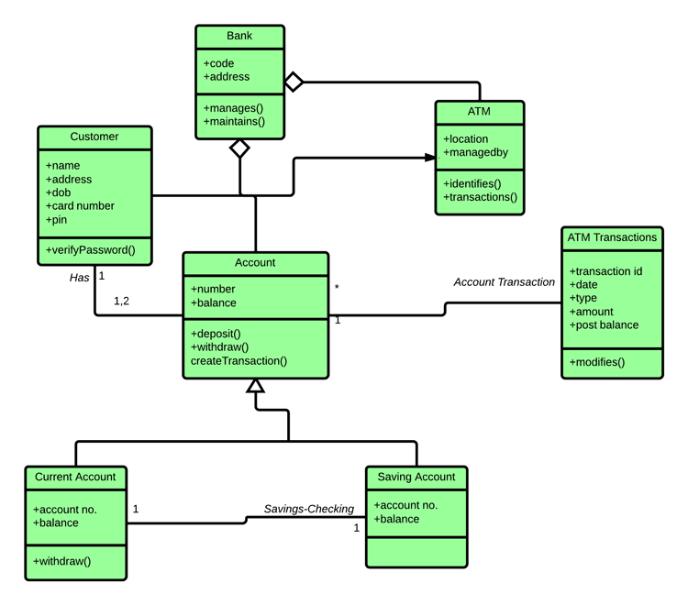
Fonte: Lucidchart, 2026.
Por fim, o diagrama de sequência tem o objetivo de descrever o fluxo de acontecimentos que ocorre durante a execução de um processo. Esse tipo de representação tem uma grande relação com as citadas anteriormente, uma vez que durante a sua confecção é possível validar o diagrama de classes e, normalmente, é feito um diagrama de sequência para cada caso de uso, exceto quando existem casos muito simples.
Além disso, essa categoria de diagrama também possui diferentes elementos que constituem sua composição, tal qual atores, lifelines, que são linhas tracejadas que definem o período no qual um elemento existe; mensagens, que ligam os elementos para representar as chamadas entre eles, e diferentes figuras para representar partes distintas de um sistema, como o front end, controllers e banco de dados.

Figura 4 – Diagrama de sequência
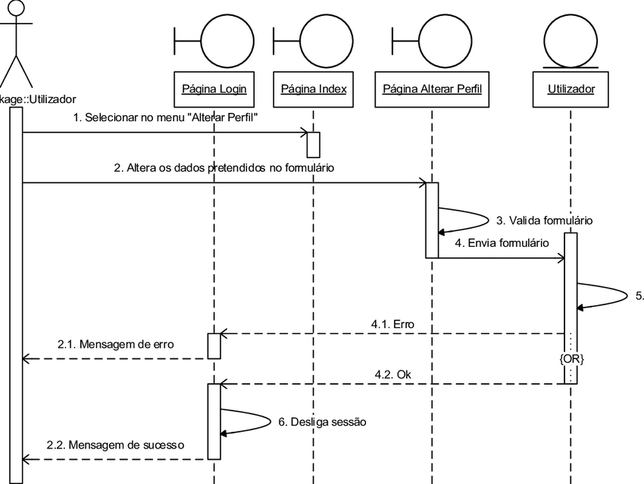
Fonte: ResearchGate, 2014.

3.4 Programação orientada a objetos
Programação orientada a objetos, ou POO, é um dos paradigmas de programação mais populares da atualidade, ou seja, é uma maneira de desenvolver softwares que se destacou pela sua versatilidade e desempenho. Essa técnica se baseia em transformar trechos de código em objetos reutilizáveis, que podem ser chamados a qualquer momento, assim prevenindo a repetição de código.
Ademais, esse paradigma é composto por alguns conceitos essenciais, como classes, que definem o tipo e o conteúdo contido em um objeto, e objetos, os quais são instâncias de um segmento de código que contém atributos, os quais são informações armazenadas dentro deles, e métodos, que são funções que podem ser executadas através dos objetos.
Além disso, esse método de programação possui alguns pilares, que são características essenciais do POO, como a herança, a qual permite que uma classe obtenha os métodos e atributos de outra, o polimorfismo, que torna um método capaz de agir de maneiras diferentes dependendo da classe que o implementa, o encapsulamento, que permite que os dados armazenados no objeto não possam ser diretamente manipulados, e a abstração, a qual é a capacidade de representar somente as partes relevantes de um objeto, ocultando informações desnecessárias
Portanto, a popularidade da programação orientada a objetos é justificada pelo fato que ela é capaz de facilitar muito o processo de programação, aumentar a produtividade dos programadores e ajudar a deixar o código mais legível. Dessa forma, diversas das linguagens mais utilizadas atualmente seguem esse paradigma, tal qual o Python, o Java e o C++.

4 Modelagem do Sistema
Neste capítulo estão contidas todas as diferentes partes que compõem a modelagem do sistema desenvolvido para essa atribuição, indo desde os requisitos até os diagramas UML. Essa etapa é essencial para garantir que o sistema esteja bem fundamentado e alinhado com os seus objetivos antes mesmo de iniciar seu desenvolvimento.
Dessa forma, a primeira etapa necessária é estabelecer os 3 pilares principais da modelagem de software, os requisitos funcionais, requisitos não funcionais e regras de negócio, os quais podem ser vistos a seguir:
Requisitos funcionais:
- RF01: Manter dados de entrada.
- RF02: Definir minflow.
- RF03: Realizar cálculo de emergia.
- RF04: Gerar relatório de resultados.
- RF05: Consultar fundamentação teórica.
Requisitos não funcionais:
- RNF01: O software não deve demorar para realizar o cálculo de emergia.
- RNF02: A interface deve ser simples e intuitiva.
- RNF03: Os resultados devem ser exibidos para o usuário de forma objetiva e clara.
Regras de negócio:
- RN01: O valor do minflow deve estar entre 0 e 1.
- RN02: A matriz de processos deve possuir no mínimo 2 processos.
- RN03: Os valores de emergia não podem ser números negativos.
Somente após ter esses conceitos definidos é possível desenvolver os diagramas que compõem a modelagem do sistema, pois todos eles dependem deles para sua composição. Dessa forma, para planejar o sistema serão feitos 3 tipos de diagrama, o de caso de uso, o de classe e os de atividade, além da documentação de cada caso de uso. Todos esses são essenciais para definir diferentes aspectos do programa e podem ser encontrados abaixo:

Diagrama de caso de uso:
Figura 5 – Diagrama de caso de uso do sistema
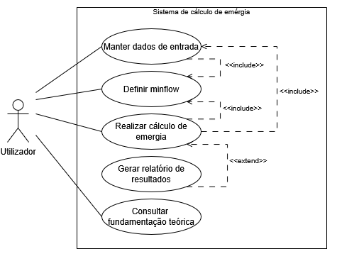
Fonte: Autoria própria, 2026.

Documentação dos casos de uso:
Caso de uso 1 – Manter dados de entrada.

Campo | Descrição
Nome | Manter dados de entrada
Ator | Utilizador
Resumo | Função que possibilita que o utilizador administre os dados relacionados aos processos que constituem o sistema a ser analisado, tal qual os fluxos de energia e massa entre os nós.
Pré-condições
Pós-condições
Fluxo principal
Ações do utilizador |  | Ações do sistema
1 – O utilizador acessa a tela de inserção de dados.
 |  | 2 – Os processos e fluxos são adicionados.
 |  | 3 – O sistema realiza a validação das informações.
 |  | 4 - O sistema armazena os dados e informa o usuário.
Fluxo de exceção – Dados inválidos
Ações do utilizador |  | Ações do sistema
1 – Insere dados inválidos.
 |  | 2 – Exibe mensagem mostrando o erro e solicitando uma correção.

Caso de uso 2 – Definir minflow.
Campo | Descrição
Nome | Definir minflow
Ator | Utilizador
Resumo | Função que possibilita que o utilizador defina o valor do parâmetro minflow, o qual tem a função de determinar o mínimo de emergia necessário para continuar explorando um caminho.
Pré-condições | Os dados de entrada devem ter sido inseridos.
Pós-condições
Fluxo principal
Ações do utilizador |  | Ações do sistema
1 – O utilizador acessa a tela de configuração do minflow.
2 – O valor do minflow é inserido.
 |  | 3 – O sistema realiza a validação do valor.
 |  | 4 - O sistema armazena o parâmetro e informa o usuário.
Fluxo de exceção – Dados inválidos
Ações do utilizador |  | Ações do sistema
1 – Insere valor fora do intervalo permitido.
 |  | 2 – Exibe mensagem mostrando o erro e solicitando uma correção.

Caso de uso 3 – Realizar cálculo de emergia.
Campo | Descrição
Nome | Realizar cálculo de emergia
Ator | Utilizador
Resumo | Função que possibilita que o utilizador realize o cálculo de emergia do sistema analisado, baseando-se nos dados passados pelo anteriormente.
Pré-condições | Os dados de entrada e minflow devem ter sido inseridos.
Pós-condições
Fluxo principal
Ações do utilizador |  | Ações do sistema
1 – O utilizador solicita a execução do cálculo.
 |  | 2 – O sistema ilustra os processos informados como grafos.
 |  | 3 – O sistema percorre os caminhos do grafo por meio do algoritmo DFS.
 |  | 4 – As regras da álgebra emergética são aplicadas em cada nó.
 |  | 5 – O sistema exibe o resultado do cálculo
Fluxo de exceção – Valor inválido
Ações do utilizador |  | Ações do sistema
 |  | 1 – O sistema detecta valor de emergia inválido
 |  | 2 – Uma mensagem de erro é exibida e é solicitado que os dados passados sejam revisados.

Caso de uso 4 – Gerar relatório.
Campo | Descrição
Nome | Gerar relatório
Ator | Utilizador
Resumo | Função que possibilita que o utilizador gere um relatório informando os resultados e detalhes do cálculo de emergia realizado.
Pré-condições | Um cálculo de emergia deve ter sido executado com sucesso anteriormente.
Pós-condições
Fluxo principal
Ações do utilizador |  | Ações do sistema
1 – O utilizador solicita que o relatório seja gerado.
 |  | 2 – O sistema coleta os dados relativos ao cálculo de emergia.
 |  | 3 – Os dados são organizados no formato de um relatório.
 |  | 4 – O relatório é exibido.
5 – O Usuário pede que o relatório seja exportado;
 |  | 6 – O relatório é salvo no dispositivo
Fluxo alternativo – Relatório não é exportado
Ações do utilizador |  |  | Ações do sistema
1 – Usuário não solicita a exportação do relatório
Fluxo de exceção – Falta de registros.
Ações do utilizador |  | Ações do sistema
 |  | 1 – O sistema detecta que não existem registros de cálculos.
 |  | 2 – Uma mensagem é exibida para o usuário informando que um cálculo deve ser realizado

Caso de uso 5 – Consultar fundamentação teórica.
Campo | Descrição
Nome | Consultar fundamentação teórica
Ator | Utilizador
Resumo | Função que possibilita que o utilizador visualize uma explicação dos principais conceitos sobre emergia e o seu cálculo, com o intuito auxiliar na compreensão do funcionamento do sistema
Pré-condições
Pós-condições
Fluxo principal
Ações do utilizador |  | Ações do sistema
1 – O utilizador acessa a seção de fundamentação teórica
 |  | 2 – O sistema exibe o conteúdo explicativo.
3 – Usuário navega pelo conteúdo

Diagrama de classes:
Figura 6 – Diagrama de classes do sistema
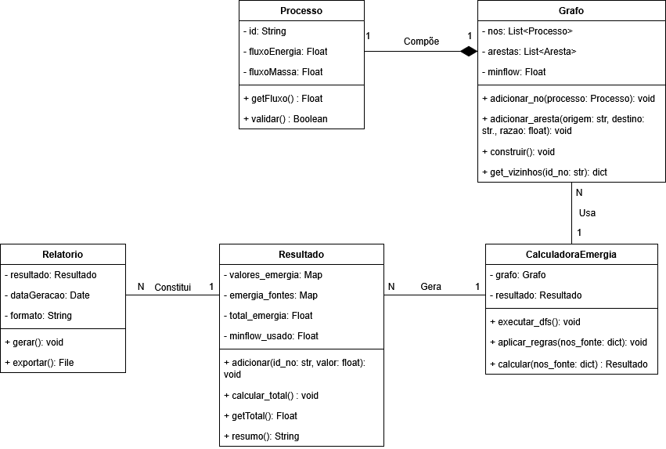
Fonte: Autoria própria, 2026.
Diagrama de sequência:
Figura 7 – Diagrama de sequência de “Manter dados de entrada”
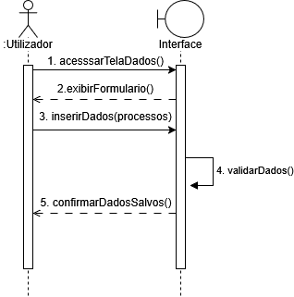
Fonte: Autoria própria, 2026.

Figura 8 – Diagrama de sequência de “Definir minflow”
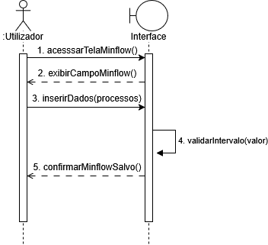
Fonte: Autoria própria, 2026.
Figura 9 – Diagrama de sequência de “Realizar cálculo de emergia”
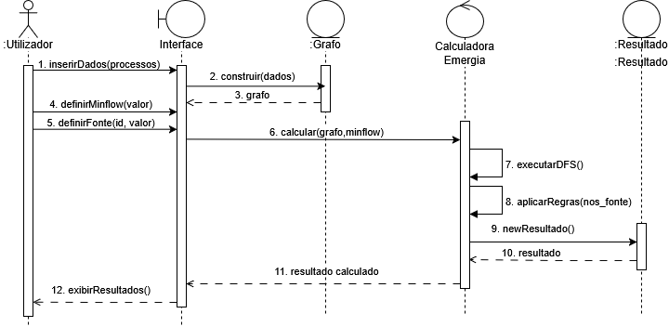
Fonte: Autoria própria, 2026.

Figura 10 – Diagrama de sequência de “Gerar relatório”
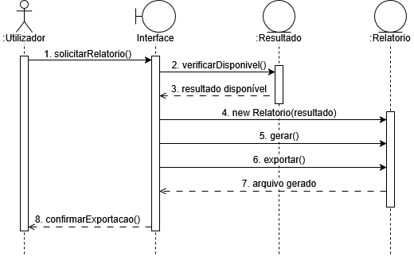
Fonte: Autoria própria, 2026.

Observação: O caso de uso “Consultar fundamentação teórica” não possui um diagrama de sequência por ser simples, o que torna desnecessário detalhá-lo.

5 Protótipo
Nesse capítulo serão explicados os diferentes aspectos do software desenvolvido como parte dos entregáveis desse projeto. Esse segmento do documento é essencial para explicar o funcionamento do sistema e as diferentes funcionalidades que ele possui para facilitar o processor de calcular a emergia de diferentes tipos de processos.

5.1 Detalhes do protótipo
O programa desenvolvido tem o objetivo de permitir que o usuário possa simular o cálculo de emergia de diferentes tipos de processos de maneira intuitiva e simples. Assim, foi decidido que ele seria desenvolvido utilizando o paradigma de orientação a objetos, por meio da linguagem Python, já que assim seria possível segmentar o código em 5 classes, sendo elas “Processo”, “Grafo”, “CalculadoraEmergia”, “Resultado” e “Relatorio”, o que facilitaria seu desenvolvimento e aumentaria a legibilidade.
Além disso, as diferentes funções oferecidas pelo sistema podem ser acessadas por meio de um menu interativo. A primeira funcionalidade do programa é a de inserir dados de entrada, a qual possibilita que o utilizador cadastre os diferentes processos presentes no sistema que será analisado, informando o ID de cada um deles, além dos seus fluxos de energia e massa, para que eles possam ser validados e salvos.
Ademais, a segunda função, definir minflow, é responsável por armazenar o parâmetro com mesmo nome, o qual é fornecido pelo usuário e é utilizado para determinar o valor mínimo de emergia necessário para que um caminho continue sendo explorado. Vale citar que o minflow padrão do sistema é 10⁻⁶, um valor reconhecido por oferecer um bom equilíbrio entre acurácia e desempenho para sistemas de grande porte.
Também é essencial mencionar funcionalidade de realizar cálculo de emergia, a qual é responsável por aplicar o algoritmo DFS sobre o grafo gerado baseando-se nos dados inseridos anteriormente, enquanto emprega as quatro regras da álgebra emergética em cada um dos nós percorridos. Ao executar essa função, o utilizador deve definir os nós fonte e seus valores iniciais de emergia, para que, ao final do processo, os resultados para cada processo e todo o sistema sejam exibidos.
Já a quarta funcionalidade, gerar relatório, tem o papel de permitir que os resultados gerados possam ser organizados de forma intuitiva e vistos no terminal ou exportados como um arquivo de texto. Por fim, a funcionalidade de consultar fundamentação teórica é a mais simples do sistema e permite que o usuário veja uma explicação dos principais conceitos envolvidos no funcionamento do programa.

5.2 Funcionamento do sistema

Figura 11 – Menu inicial
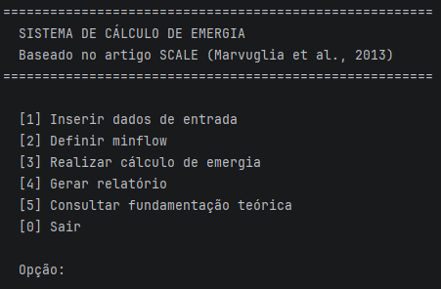
Fonte: Autoria própria, 2026.
Figura 12 – Menu inserir dados de entrada
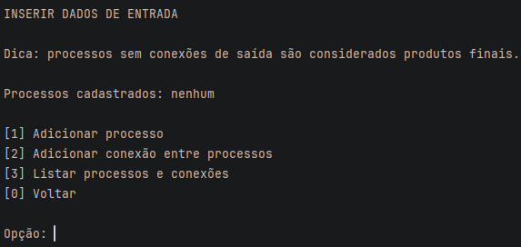
Fonte: Autoria própria, 2026.

Figura 13 – Formulário de inserção de processo
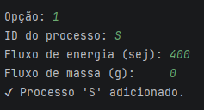
Fonte: Autoria própria, 2026.
Figura 14 – Formulário de inserção de conexão
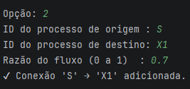
Fonte: Autoria própria, 2026.
Figura 15 – Lista de processos e conexões
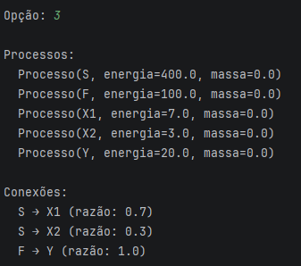
Fonte: Autoria própria, 2026.

Figura 16 – Definir minflow
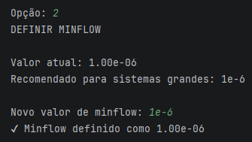
Fonte: Autoria própria, 2026.
Figura 17 – Cálculo de emergia
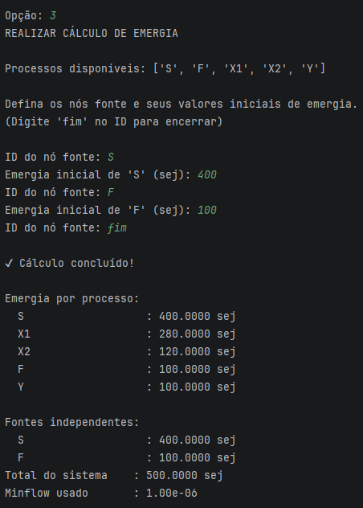
Fonte: Autoria própria, 2026.

Figura 18 – Relatório de cálculo de emergia
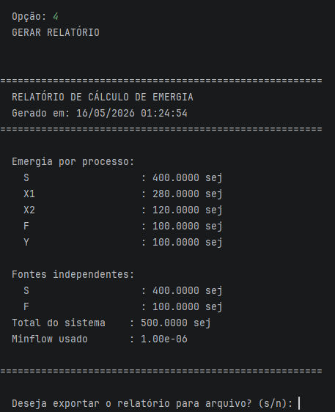
Fonte: Autoria própria, 2026.
Figura 19 – Relatório de cálculo de emergia exportado
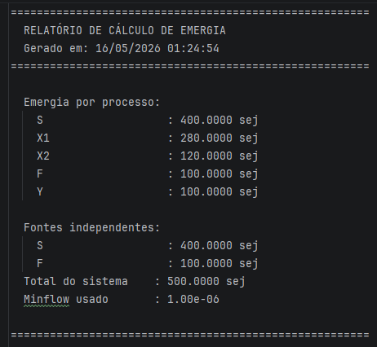
Fonte: Autoria própria, 2026.
Figura 20 – Fundamentação teórica
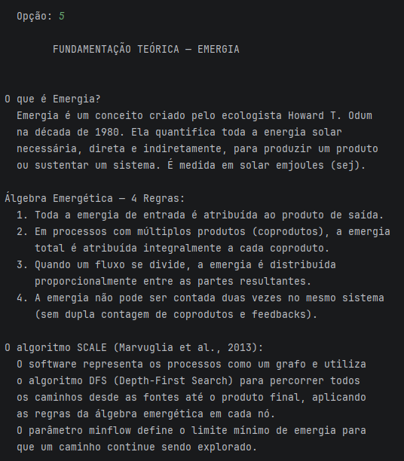
Fonte: Autoria própria, 2026.

6 Conclusão
Durante o desenvolvimento desse projeto foi possível compreender o conceito de emergia e como ele pode ser útil, já que permite ter uma noção real da quantidade de energia que é gasta em diferentes tipos de processos. Além de entender esse conceito, ele também foi posto em prática durante a criação de um sistema capaz de realizar o cálculo de emergia de maneira simples e intuitiva.
Esse trabalho também permitiu que o aluno trabalhasse e revisitasse diversos conceitos essenciais relativos à área de desenvolvimento de sistemas, tal qual UML, que é utilizada para planejar softwares, e programação orientada a objetos, a qual é um dos paradigmas de programação mais utilizados da atualidade. Além disso, foi possível colocar esses conhecimentos em prática, por exemplo, ao programa o sistema com a linguagem Python.
Atribuições desse tipo são essenciais para preparar o aluno para o estudante para situações reais do mercado de trabalho, pois simulam os diferentes ciclos do desenvolvimento de um software passando pela interpretação do problema de negócio, prototipação e programação. Ademais, foi possível utilizar conhecimentos de diferentes áreas em conjunto, o que é essencial para qualquer tipo de profissional atualmente, já que dificilmente uma equipe é composta por pessoas do mesmo ramo.
Durante a confecção dessa atribuição houve algumas etapas causaram certa dificuldade, como a interpretação do artigo no qual a proposta foi baseada, o qual descreve conceitos, fórmulas e processos complexos e que envolvem diferentes conhecimentos, e a programação do sistema, na qual foi preciso utilizar a interpretação do artigo para desenvolver um software capaz realizar o cálculo de emergia de forma intuitiva e simplificada.
No entanto, todos os diferentes segmentos do processo de criação desse projeto foram de extrema importância para o aprendizado dos diferentes conceitos empregados durante a sua confecção, em especial os que apresentaram um nível alto de complexidade. Portanto, as variadas partes desse documentam trabalharam em conjunto para auxiliar no aprendizado do aluno e para garantir um entendimento total do projeto para o leitor.

7 Referências Bibliográficas
AMOASEI, Juliana. O que são regras de negócio?. Alura, 2018. Disponível em: https://www.alura.com.br/artigos/o-que-sao-regras-de-negocio?srsltid=AfmBOopN85KijEz9lMGcgu6_G6XRgmFVHmvIDpgeVscTGPAhESvYxp-S. Acesso em: 09 maio 2026.
GUEDES, Gilleanes T. A. UML 2: Uma Abordagem Prática. 3. ed. São Paulo: Novatec, 2018. ISBN 978-85-7522-644-5.
LUCIANO, João Henrique. POO: o que é programação orientada a objetos?. Alura, 2019. Disponível em: https://www.alura.com.br/artigos/poo-programacao-orientada-a-objetos?srsltid=AfmBOop-iaf8lIUNKnYjbllvydx226Vbwx_NO8ZMlBfS8gLInwPQF3rO. Acesso em: 10 maio 2026.
MARTINS, Alcilia. Introdução à programação orientada a objetos. Dio, 2024. Disponível em: https://www.dio.me/articles/introducao-a-programacao-orientada-a-objetos. Acesso em: 10 maio 2026.
MARVUGLIA, A.; BENETTO, E.; RIOS, G.; RUGANI, B. SCALE: Software for CALculating Emergy based on life cycle inventories. Ecological Modelling, v. 248, p. 80–91, 2013.

7 Anexos
Anexo A - Ficha das Atividades Práticas Supervisionadas
